ALCANCE 5. Apoyar con la estructuración de las respectivas resoluciones y/o actos administrativos, derivados del acompañamiento jurídico a las acciones de inspección, vigilancia y control sanitario de la dirección Operativa de Salud Pública.

**CERTIFICO**

Que en mi calidad de **ABOGADA CONTRATISTA,** para este periodo del 20 de octubre al 19 de noviembre del 2021, se sustanciaron las siguientes resoluciones para otorgar la autorización de transportar carne o productos cárnicos comestibles a los siguientes vehículos sin enviar a numerar por cuanto no han arreglado la secuencia de las firmas:

**RESOLUCIONES MONTADAS EN LA PLATAFORMA PARA FIRMAS Y ENUMERAR DE VEHICULOS AUTORIZADOS PARA TRANSPORTE DE CARNES O PRODUCTOS CARNICOS COMESTIBLES:**

EST170, SJT873, SMB341, SMI062, SNM644, SXF036, SXF257, SXF337, SXF496, SXG092, SXG103, TJQ441, TJR391, TJZ841, TLM324, VCW602, WHK777, WMZ049.

Estas resoluciones, me fueron devueltas después de haberse realizado todo el proceso que me corresponde, es decir asignación de abogado. No existe el porqué de la devolución, y aparece como se debiera iniciar el tramite. Se ha gestionado la solución y no se ha logrado.

Se realizó todo el tramite de los vehículos que a continuación relaciono, se montaron a la plataforma y llegue hasta la asignación de abogado, SME341Y WMZ049

Atentamente

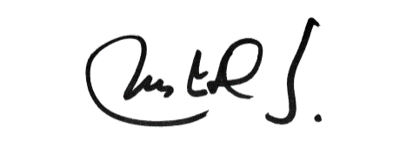

MARIA JESUS DIAZ SUAREZ

ABOGADA CONTRATISTA